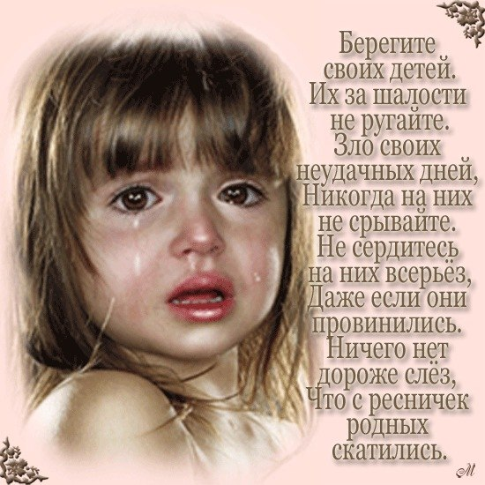
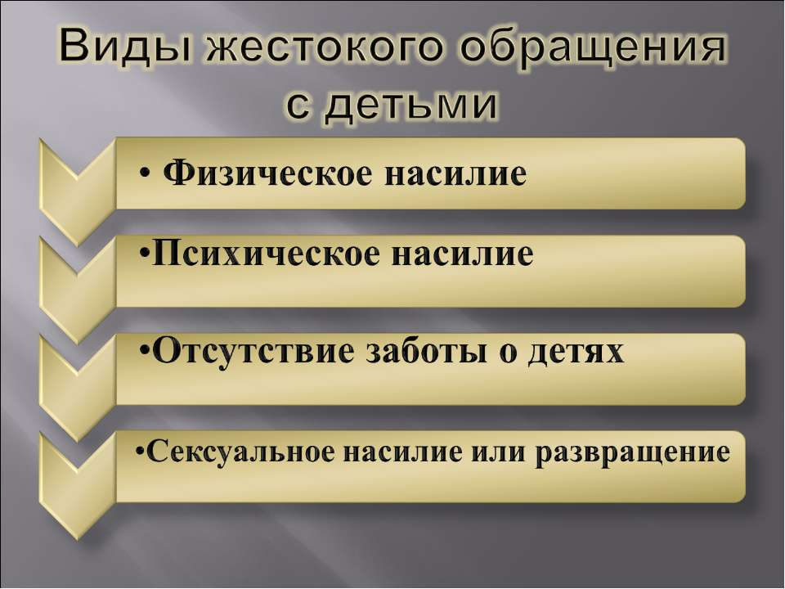

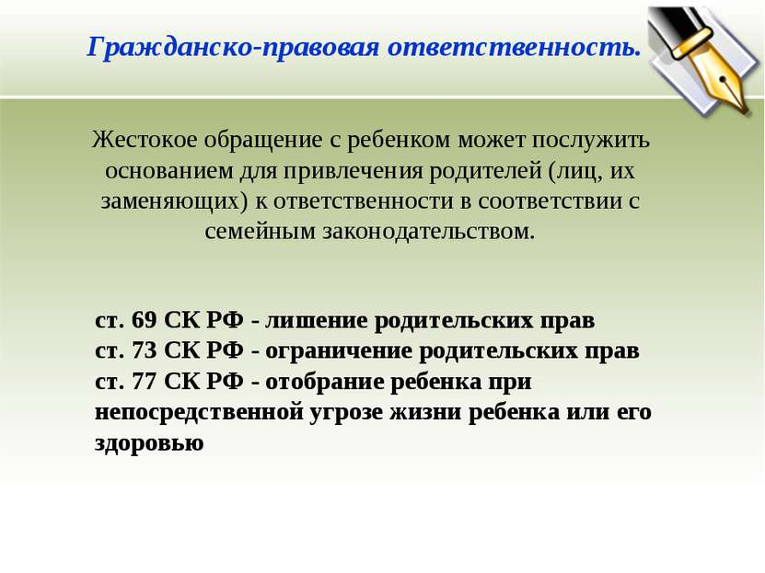

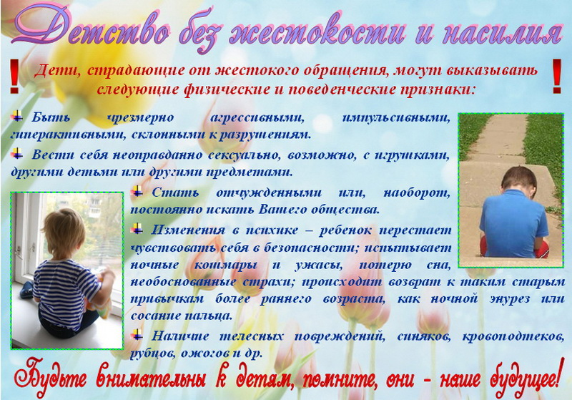
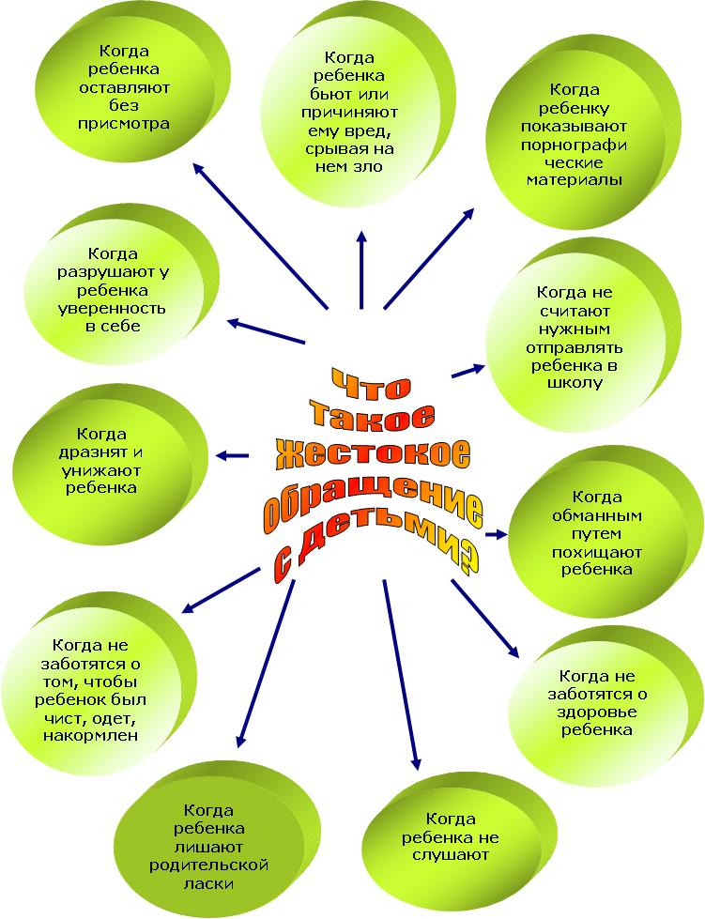

МБУ «Петропавловский СДК» февраль 2016 год
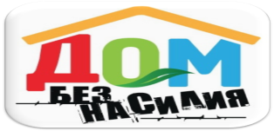
(информация для родителей)
Дети - самая незащищенная, уязвимая социальная группа.
Известно, что 85% родителей детей до 12 лет используют физические наказания, но только 8 из 10% из них считают их эффективным методом воспитания, а 65% предпочли бы воспитывать детей как-то иначе, но не знают как. Родители, которые часто используют физические наказания, заблуждаются по поводу их результатов. Они добиваются только видимости послушания со стороны детей. Обычно, когда детей не видят, они, все равно, поступают так, как им хочется, а не так, как от них требуют.
ЖЕСТОКОЕ ОБРАЩЕНИЕ С ДЕТЬМИ...
– это не только побои, нанесение ран, сексуальные домогательства и другие способы, которыми взрослые люди калечат ребёнка. Это унижение, издевательства, различные формы пренебрежения, которые ранят детскую душу.
Характеристика ребёнка, пережившего насилие:
- Ребенок, познавший человеческое насилие и растущий в атмосфере, насыщенной гневом и болью, стремится изолироваться от общества и может проявлять в своем поведении повышенную агрессивность.
- Общее физическое и психическое развитие отличается от развития сверстников, воспитывающихся в нормальных условиях.
- У ребенка отмечается замедленный темп психического развития, ряд негативных особенностей: низкий уровень интеллектуального развития, бедные эмоциональная сфера и воображение, пониженная познавательная активность, отставание развития речи, задержка психического развития, отсутствие навыков общения, конфликты во взаимоотношениях со сверстниками.
- Наиболее отчетливо у ребенка проявляются недостатки развития эмоциональной сферы.
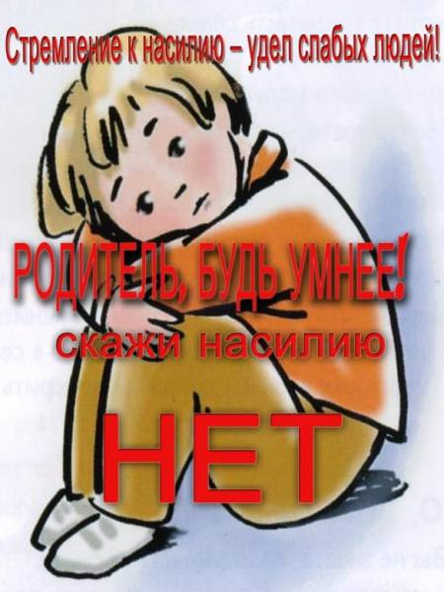
Четыре основные формы жестокого обращения с детьми:
Физическое насилие – преднамеренное нанесение физических повреждений.
Сексуальное насилие (или развращение) - вовлечение ребёнка с его согласия и без такого в сексуальные действия с взрослыми, с целью получения последними удовлетворения или выгоды.
Психическое (эмоциональное) насилие - периодическое, длительное или постоянное психическое воздействие на ребёнка, тормозящее развитие личности и приводящее к формированию патологических черт характера.
Пренебрежение основными потребностями ребенка (заброшенность, беспризорность)
Как защитить ребенка от жестокого обращения: Прислушивайтесь к своему ребенку. Пусть ребенок знает, что он может с уверенностью говорить с вами о чем угодно.
Познакомьтесь с друзьями своего ребенка и членами их семей. Познакомьтесь со всеми взрослыми, которые общаются с вашим ребенком: воспитателями в детском саду, учителями, нянями. Научите ребенка правильно называть
интимные части тела, объясните разницу между «хорошим» и «плохим» контактом. Попросите членов семьи или друзей помочь вам, если вы не справляетесь или устали. Изучите методы борьбы со стрессом. Научитесь распознавать признаки насилия и пренебрежения. Узнайте имена ваших соседей и их детей.
Уголовный кодекс РФ предусматривает ответственность: - за совершение физического и сексуального насилия, в том числе и в отношении несовершеннолетних (ст.106-136);- за преступления против семьи и несовершеннолетних (ст.150-157).
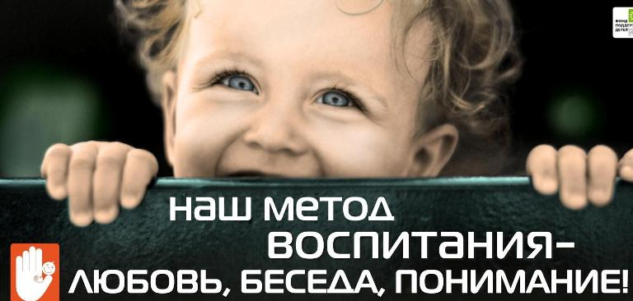
Мы не можем, оберегая детей от невзгод жизни, поместить их под стеклянный купол. Но мы можем и должны позаботиться о том, что их окружает. Можем создать свою, маленькую и очень добрую, вселенную в семье, в своем доме. Пусть хотя бы здесь их окружает любовь. Задумайтесь над этим!
Телефон доверия: 8-800-2000-122 Все звонки бесплатны и анонимно
Быть родителями - это одна из самых трудных работ в жизни. Оглядываясь назад, многие из них хотели бы изменить те отношения с детьми, которые остались в прошлом. Они говорят, что могли бы проводить больше времени со своими детьми и не обижать их. Но тогда, когда это было возможно, они не знали, как это сделать.
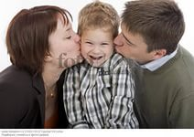
Семейный кодекс РФ гарантирует: право ребёнка на уважение его человеческого достоинства (ст.54); право ребёнка на защиту и обязанности органа опеки и попечительства принять меры по защите ребёнка (ст.56); лишение родительских прав как меру защиты детей от жестокого обращения с ними в семье (ст.69); немедленное отобрание ребёнка при непосредственной угрозе жизни и здоровью (ст.77).
Конвенция ООН о правах ребёнка даёт определение понятия «жестокое обращение» и определяет меры защиты (ст.19), а также устанавливает: обеспечение в максимально возможной степени здорового развития личности (ст.6); защиту от произвольного или незаконного вмешательства в личную жизнь ребёнка, от посягательств на его честь и репутацию (ст.16) -обеспечение мер по борьбе с болезнями и недоеданием (ст.24); признание права каждого ребёнка на уровень жизни, необходимый для физического, умственного, духовного, нравственного и социального развития (ст.27); защиту ребёнка от сексуального посягательства (ст.34); защиту ребёнка от других форм жестокого обращения (ст.37);меры помощи ребёнку, явившемуся жертвой жестокого обращения (ст.39).
Если Вы стали свидетелями жестокого обращения с детьми - не молчите!!! Сообщите об этом в органы опеки и попечительства или в полицию. Ваше неравнодушие может спасти детскую жизнь!
МБУ «Петропавловский СДК» февраль 2016 год

Памятка
для родителей по формированию привычки
к здоровому образу жизни
Уважаемые папы и мамы!
Если Ваши дети Вам дороги, если Вы хотите видеть их счастливыми, помогите им сохранить свое здоровье. Постарайтесь сделать так, чтобы в Вашей семье занятия физкультурой и спортом и стали неотъемлемой частью совместного досуга.
- С раннего детства воспитывайте у своих детей привычку заниматься физкультурой и спортом!
- Уважайте спортивные интересы и пристрастия своего ребенка!
- Поддерживайте желание участвовать в спортивных мероприятиях класса и школы!
- Участвуйте в спортивных мероприятиях класса и школы, это способствует укреплению вашего авторитета в глазах собственного ребенка!
- Воспитывайте в своих детях уважение к людям, занимающимся спортом!
- Рассказывайте о своих спортивных достижениях в детстве и юности!
- Дарите своим детям спортивный инвентарь и снаряжение!
- Демонстрируйте свой пример занятий физкультурой и спортом!
- Совершайте со своим ребенком прогулки на свежем воздухе всей семьей, походы и экскурсии!
- Радуйтесь успехам в спорте своего ребенка и его друзей!
- На самом видном месте в доме помещайте награды за спортивные достижения своего ребенка!
- Поддерживайте своего ребенка в случае неудач, закаляйте его волю и характер!
Чего не должны родители:
• Считать нормой пьянство или употребление наркотиков.
• Предлагать алкоголь и табак детям, не достигшим совершеннолетия.
• Финансировать или давать детям разрешение на действия, которые нельзя проконтролировать.
• Ругать или наказывать ребенка, когда он пьян или находится в наркотическом дурмане.
• Угрожать ребенку.
• Ждать принудительных мер школы или представителей закона, которые помогут вашим детям вернуться к нормальной жизни.
• Впадать в уныние, если ваша первая попытка исправить положение не удалась. Ребенок должен знать, что вы не опустили руки и обязательно пойдете дальше.• Отчаиваться, «решив», что все кончено; помнить, что безнадежных случаев не бывает.

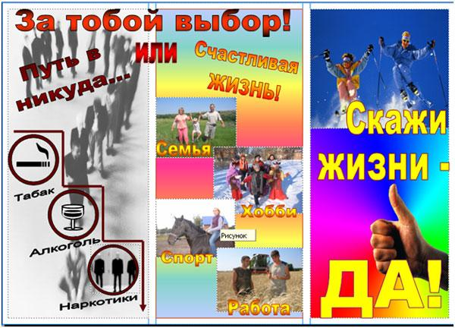

МБУ «Петропавловский СДК» февраль 2016 год.

